
NANCHANG UNIVERSITY
Java程序设计课程设计报告


题 目: 多人在线购物网站
学 院： 软件学院
专 业： 软件工程
班 级：
完成人数： 1人
人 员：
起讫日期： 2020.6.1 — 2020.6.14
任课教师： 杨辰波 职称： 讲师
完成时间： 2020年6月14日
填表日期： 2020 年 6 月 14 日
目 录
I.项目技术路线说明 I
II.项目需求分析 I
2.1项目介绍 I
2.2功能需求 I
III.系统分析与设计 II
3.1 本程序需解决的关键技术问题 II
3.2 功能模块 II
3.3 类的设计 II
IV.程序设计与实现 III
4.1 工程文件组织结构 III
V.系统测试 III
5.1 测试概要 III
5.2 测试环境与配置 IV
5.3 测试方法和工具 IV
5.4 测试内容 IV
功能性测试 IV
VI.个人小结 IV
VII.参考文献 V
VIII.附件 V
附件一：2020JavaEE源代码工程文件 V

I.项目技术路线说明
选课系统采用Java语言编程。系统开发时需要用到面向对象的设计方法，设计思想，javabean，serverlet，spring+mybatis+springmvc，java网络编程等重要的java理论知识。技术方面主要是JQuery，js，jsp等技术，降低各模块之间的耦合度及优良算法的使用。
开发者：

II.项目需求分析

2.1项目介绍
随着互联网的不断发展，世界正日趋紧密，一些如阿里巴巴，亚马逊的超级互联网公司抓住机遇，大力发展电子商务，取得了辉煌的成就。针对电子商务这一时代火热话题，以万代发展的高达IP为背景，针对高达迷这一特殊人群，这类人群不仅具有消费能力，同时具备多数量购入的能力，开发本在线购物网站，实现基本的在线网站购买高达衍生产品功能。

2.2功能需求
（1）网站以前端结合后端的方式工作
（2）商品信息，买家和卖家信息录入功能（三类信息利用数据库保存）
（3）买家和卖家的注册，登录，个人信息功能
（4）支付功能（基础实现）
（5）商品信息浏览功能
在系统初始登录界面可以登录网站，可以注册网站账户，针对第一次使用本系统的用户，需要先注册账号，即设置账号和设置密码等重要用户信息，之后方可登录系统使用，主要页面包括登录，注册页面，主页，个人中心页面，帮助中心页面。
登录模块主要有数据库账户的更新，查询，cookie的保存，之后会跳转到个人信息页面浏览个人信息，打开主页链接。退出登录状态等功能，个人信息模块主要有浏览个人信息，打开主页链接，在个人信息栏里可以看到已购买的产品等多功能操作。主页模块主要有商品详情浏览，打开商品详细信息链接，购买商品等多功能操作。
除此之外，本系统还应该对一些非法输入和异常有java式的处理方法。设计若干个类用以处理这类异常，错误情况，及时输出错误信息，便于调试以及用户体验，程序运行。

III.系统分析与设计

本程序需解决的关键技术问题
（1）输入输出文件流
（2）javaweb应用开发
（3）灵活使用ssm框架
（5）javaweb编程
（6）mysql数据应用

功能模块
- 登录模块：
- 注册模块：
- 次级菜单模块；
- 个人信息模块：
- 商品模块：
- 主页模块：

类的设计
数据库中包含两个大类，master用户类，mobilesuit商品类，分别在数据库中新建一个表保存，故对应的java文件中需要两个对应类，以及一个数据库连接，数据处理类，，Master， Mobilesuit两个大类，分别用于对对应的数据库表进行数据存储，数据处理，便于系统读出，写入数据库中的各项数据。
另外对于所有的javaweb应用开发类，采用ssm框架的方式实现，也就是dao层，service层，controller层各自实现。

IV.程序设计与实现

工程文件组织结构
工程结构概览：
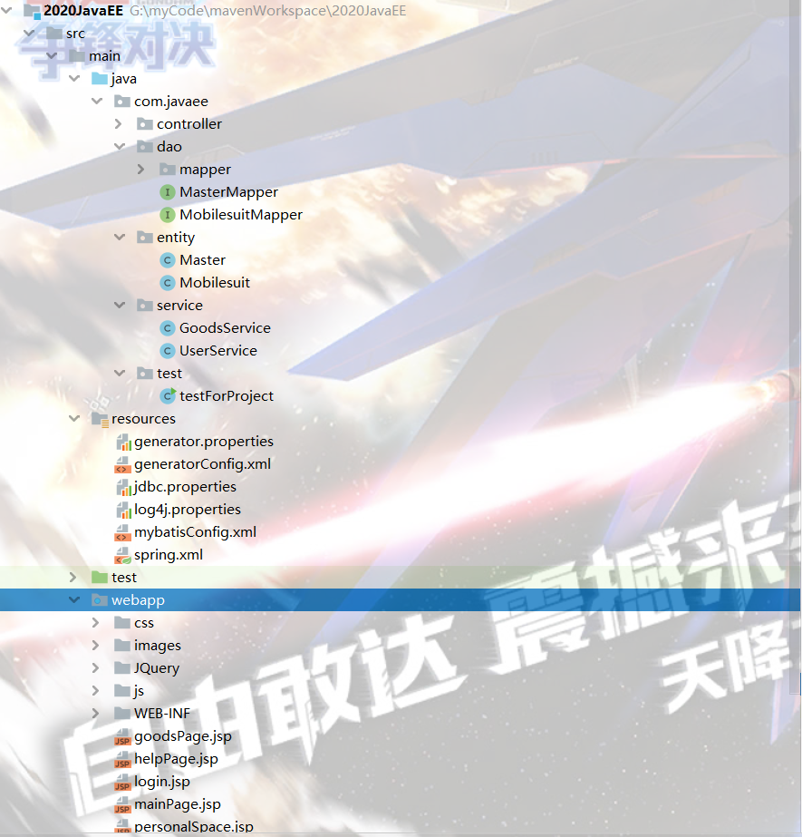

V.系统测试

测试概要

测试环境与配置
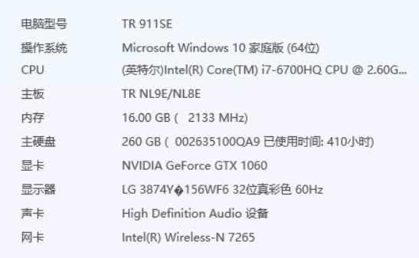
测试IDE为IDEA2019-3

测试方法和工具
Debug调试，测试软件为IDEA2019-3

测试内容

功能性测试

VI.个人小结
本次大作业是自己的爱好+JavaWeb的有机结合体，系统中融入了自己的爱好，同时一个人做了一个购物网站，本来以为自己做的应该很快很容易，实际上做起来，麻烦小问题等层出不穷，和以往的做过的大作业相比，做起来时丝毫不轻松多少，甚至更麻烦，由于技术的限制，大作业很多地方没有更好的实现，导致很多的地方不足，甚至看不下去，这没有达到自己预期的想法，比如动态实现创建数据项，在线充值提现的真正实现，以及一些更深层次的算法也没有来得及学以致用。只能说，这是一次比较满意的大作业，能在短期内做出这样一个简易购物网站，说明自己的付出是有所回报的。
在写大作业过程中，我认识到最重要的一点就是程序思路，程序设计的问题，如果思路和设计的非常贴近自己的自身实力，那么在代码实现方面，其实是非常快的，但是如果没有一个清晰地思路和设计想法，那在设计系统时，就会处处碰壁，调试时，遇到各种各样的小错误，加之java自身的桌面开发弱点，本次桌面开发可谓是波浪曲折，不断修改代码，不断查阅书籍，上stackflow上找问题解答，找java开发手册，等等一系列的能获得java知识的途径都用上了，然而还是有很多问题没有解决，让我感受最深的就是java真的不适合用来做桌面开发。
编程过程中，我发现有些时候，类库方法不一定是最好用的，适合自己的才是最好的，比如arraylist集合，确实相比于hashmap方便了不少，但同时也麻烦了不少，如果使用一个arraylist，那么在对检查输入时，可以做到精确检查精确输出，但是不能设置键值对，就影响了后面的程序设计，所以hashmap虽然感觉更麻烦，但实际上会更好用对于本系统来说。总之，程序设计是最重要的部分！一定要好好思考！
在代码实现过程中，遇到了很多很多问题！有时我亲爱的IDEA会闹小脾气，不知道我干了什么，出去上了个厕所，回来就不能运行工程了，逼迫我重新创建一个新工程，以及服务器端的javaweb编程，debug的时候真的是让我想死，一debug就进入接口阻塞状态，还好我看着代码运行过了。这些个问题直到系统完成也不得而知到底是为何，或许是我太菜了吧….调试过程中，遇到了一些奇奇怪怪的小问题，比如监听器无反应，页面打开出错等等，后面发现是javaweb和桌面开发的一些交互问题，以及多线程阻塞的问题，有些小细节做的不够完整，所以有些时候没法监听事件，没法正确打开页面，最要命的是，这些小细节运行是找不到的，我是通过F5一步一步调试一个一个的调试，找出这些小错误的，真的是一分耕耘，一分收获，对于自己的系统，想要做好，就需要付出更多！这启示了我，在小组中，也要尽心尽力去配合别人，尽量把自己的部分做到通用，做到耦合度最低，面向对象真的很重要啊！不然调试的时候，真的是烦不胜烦！

VII.参考文献
[1] 刘志宏.Java程序设计教程

VIII.附件

附件一：2020JavaEE源代码工程文件
2020JavaEE.rar

附件二：网站演示视频
高达俱乐部购物网站演示视频.wmv

